1. Система корпоративного обучения должна комплексно развивать навыки сотрудников опираясь на накопленный опыт и потребности в изучении нового материала. Все процессы подготовки следует правильно планировать, обучаемый нуждается в сопровождении и правильной оценке его действиям. При этом участие в обучении должно проводиться добровольно и быть доступно любому желающему.
2. Корпоративное обучение подразумевает обеспечение персонала компании знаниями, навыками и опытом, необходимыми для эффективной реализации тактических задач и стратегических целей компании.
3. К организационным требованиям электронного обучения относится:
4. Создание условий для функционирования электронной информационно-образовательной среды, включающей всё необходимое для успешного проведения обучающего процесса.
5. Обеспечение усвоения образовательных программ в полном объеме независимо от места нахождения обучающихся.
6. Обеспечение гражданских прав обучающегося.
7. Корпоративное обучение подразумевает обеспечение персонала компании знаниями, навыками и опытом, необходимыми для эффективной реализации тактических стратегических, исследовательских, методических и организационных задач и целей компании. Персональная ответственность преподавателя – влияние на развитие компании.
8. Цикл обучения:

**Потребность в обучении** возникает из-за нехватки квалифицированных кадров в процессе развития компании. Для решения этой проблемы должна быть четко сформулирована цель обучения, отражаемая в **плане обучения. Проведение обучения** осуществляется в рамках плана для достижения стратегической цели. Финальным этапом обучения является его оценка, она может быть получена в работе над реальными практическими задачами и является основным критерием определения необходимости в обучении.

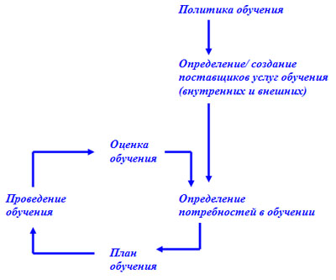

1. Эволюция обучения:

Классическое обучение предполагает использования платформы для мониторинга образовательного процесса обучаемого.

Эра e-learning ознаменовалась заменой контролирующего обучение ментора на представление в интернете материалы и системы управления обучением.

Этап смешанных форм обучения переформатировал оба подхода классического обучения и e-learning введя новые требования к обучающему материалу в сети: структурированные программы, выбор форм содержательного материала. Эта форма также часто используется в современном обучении.

Еще одним этапом можно считать индивидуализацию, разработка обучающей программы под одного человека. Может быть эффективным инструментом, но редко используется из-за сложности реализации.